浙江大学城市学院

计算机与计算科学学院

基于项目的案例学习系统
需求工程项目开发计划
版 本 号:[0.1.1.20181013_beta_b]
拟 制 人：刘值成 31601402
于 坤 31601413
张威杰 31601414
章奇妙 31601415
陈铉文 31601388
审 核 人：陈铉文 31601388
批 准 人： 杨枨老师

[二零一八年十月十三日]

附件一： 文档修订记录
版本 | 修订日期 | 修订人 | 修订说明 | 修订状态 | 审批日期 | 审核人 | 批准人
0.1.0.180929 | 2018-9-29 | 于坤 | 首次创建 | S | 2018-9-30
0.1.1.181017 | 2018-10-17 | 陈铉文 | 修改 | M | 2018-10-17
0.1.2.181103 | 2018-11-03 | 陈铉文 | 修改 | M | 2018-11-04

修订状态：S--首次编写，A--增加，M--修改，D--删除；
日期格式：YYYY-MM-DD。

计算机与计算科学学院 0
附件一： 文档修订记录 1
1. 引言 4
1.1 编写目的 4
1.2背景 4
1.3 定义 4
1.4 参考资料 4
2. 项目概述 5
2.1 工作内容 5
2.2 主要参加人员 6
2.2.1 OBS图 7
2.3 产品 7
2.3.1 程序 7
2.3.2文件 7
2.3.3.服务 8
2.3.4.非移交的产品 8
2.4 验收标准 8
2.5 [完成项目的最迟期限] 8
2.6 [本计划的批准者和批准日期] 8
3. 实施计划 8
3.1 工作任务的分解与人员分工 8
3.2 接口人员 11
4.支持条件 11
4.1 计算机系统支持 11
4.2 需由用户承担的工作 11
5. 专题计划要点 11
5.1时间管理计划 11
5.2范围管理计划 12
5.2.1主要特性 12
5.2.2最初版本的范围与后续版本的范围 12
5.2.3限制和排除 12
5.3成本管理计划 13
5.3.1目的 13
5.3.2成本估算 13
5.4质量管理计划 13
5.4.1需求获取 13
5.4.2需求分析 13
5.4.3需求规格说明 14
5.4.4需求规格审核 14
5.5沟通管理计划 14
5.5.1开发者与客户沟通计划 14
5.5.2开发团队内部沟通计划 14
5.6风险管理计划 15
5.6.1风险评估 15
5.6.1.1需求获取方面的风险 15
5.6.1.2需求分析方面的风险 16
5.6.1.3编写需求规格说明方面的风险 16
5.6.1.4需求确认方面的风险 17
5.6.1.5需求管理方面的风险 17
5.6.2风险控制 18
5.6.2.1需求获取方面的控制 18
5.6.2.2需求分析方面的控制 19
5.6.2.3编写需求规格说明方面的控制 19
5.6.2.4需求确认方面的控制 20
5.6.2.5需求管理方面的控制 20
5.7配置系统管理 21
5.7.1管理 21
5.7.1.1机构 21
5.7.1.2组织及组成成员职责 21
5.7.1.2.1软件配置控制委员会（SCCB） 21
5.7.1.2.2软件配置管理组（SCM组） 21
5.7.1.3角色职责 22
5.7.1.3.1软件配置管理员，软件变更控制管理员 22
5.7.1.3.2开发人员 22
5.7.1.3.3测试人员 22
5.7.2项目成员的操作权限计划 23
5.7.3用于配置管理的软硬件资源 23
5.7.4实现 23
5.7.4.1主要里程碑： 23
5.7.4.2基准配置项计划 23
5.7.4.3配置项计划 24
5.7.5项目配置变更处理流程 24
5.7.5.1执行条件： 24
5.7.5.2流程说明 24
5.7.5.3角色责任： 24
5.7.6记录的收集、维护和保存 25
5.7.6.1配置库备份计划 25

1. 引言

1.1 编写目的
本文档的编写目的在于对PRD-2018-项目进行软件配置管理，标识变更，控制变更，确保变更，并向软件工程变更相关人员报告变更，为软件研发提供一套切实可行的管理办法和活动原则,以保证所交付的软件能够满足软件系统需求规格说明书中规定的各项具体需求。
对PRD-2018-项目实施软件配置管理活动时，务必参照本计划实施，如对项目进行配置项变更，需要向软件配置管理组提交配置项变更控制报告，经批准后方可变更。
为了学习系统化的获取需求的方法，合理的展开并能够完整的完成一个项目的所有工作，我们采用了（ISO9001）标准编写文档，对于获取需求的整个工程进行合理的分工，从获取需求到文档的编写，都由专人负责，我们将该文件作为本学期软件需求分析与设计科目的主要任务，评审开展和检查项目的基本工作要求。

1.2背景
- 待开发软件系统的名称：基于项目的案例学习系统
- 本项目的任务提出者：杨枨老师
开发者：浙江大学城市学院PRD-2018-G01小组
用户：杨枨老师及浙江大学城市学院软件工程全体学生
实现该软件的计算中心或计算机网络：阿里云，Ubuntu 12.04 LTS

1.3 定义
- 软件配置管理（SCM）：软件配置管理是一门应用技术、管理和监督相结合的学科，通过标识和文档来记录配置项的功能和物理特性，控制这些特性的变更，记录和报告变更的过程和状态，并验证它们与需求是否一致。
- 软件配置（SC）：指一个软件产品在软件生存周期各个阶段所产生的各种形式和各种版本的文档、程序及其数据的集合。
- 配置项（CI）：软件配置中的每一个元素称为该软件产品软件配置中的一个配置项。
- 基线（BaseLine）: 已经通过正式复审和批准的某规约或产品。
- 版本（Version）：一个文件或目录的演进过程，对文件或目录的每一次修改都会产生一个版本。

1.4 参考资料
ISO9001 软件工程术语
ISO9001 计算机软件开发规范
ISO9001 计算机软件产品开发文件编制指南
ISO9001 计算机软件质量保证计划规范
王朝成-基于项目的案例学习系统-最终版
《PHP和MySQL Web开发》 机械工业出版社 （原书第4版/（澳）威利（Wslling，L.），（澳）汤姆森（Thomson，L.）著；武欣等译 2009年4月第1版
《软件工程原书第八版》 机械工业出版社 RogerS.Pressman Bruce R.Maxim著 2017年1月第1版 第294545号
《软件工程导论》 清华大学出版社 张海藩等 2013年8月第6版 第150343号
《软件需求》 清华大学出版社 Karl Wiegers, Joy Beatty著 李忠利 李淳 霍金健 孔晨辉 译 2016年3月第3版
《UML用户指南》 人民邮电出版社 Grady Booch, James Rumbaugh, Ivar Jacobson著 邵维忠 麻志毅 马浩海 刘辉 译 2013年1月第1版
《UML2基础、建模与设计教程》 清华大学出版社 杨弘平等 2015年10月第1版
《IT项目管理》 机械工业出版社 Kathy Schwalbe著 孙新波 朱珠 贾建锋 译 2017年10月第1版

网页资料：
PHP开发工具
http://www.studyems.com/network/06d8f9cfc32d78ea.html
2018.10.13 13:43
https://blog.csdn.net/qq_31763129/article/details/79984847
2018.10.13 13:55
https://www.cnblogs.com/xiaotaoing/p/6687418.html
2018.10.14 10:25

Web服务器
https://blog.csdn.net/qq_31763129/article/details/79984847
2018.10.13 14:17
https://www.oschina.net/question/1446507_156701
2018.10.13 15:07

建模工具
https://blog.csdn.net/u014020534/article/details/71242142
2018.10.14 10:36

2. 项目概述

2.1 工作内容
首先要了解用户的需求，对于这个系统进行逆向工程，根据硕士论文和已有的系统进行还原，通过代码的编写和测试来验证系统的稳定性，需求开发（包括需求获取、需求分析和需求规范说明），需求管理，需求变更控制,进行文档的编写，整理，发布，文档包括：项目需求工程计划，阶段评审，可行性报告分析，需求报告分析，总体设计报告。

2.2 主要参加人员

2.2.1内部干系人
项目组织人员 | 职位 | 职责 | 联系方式
陈铉文 | 项目经理/设计人员 | 领导、执行和管理项目团队；负责制定详细工作计划及时间管理计划；负责文档审阅与完善；参与软件的设计；递交每周小组作业；负责软件的交付工作； | 手机号码：18305890112  微信：18305890112  钉钉：18305890112  邮箱：31601388@stu.zucc.edu.cn  地址：弘毅1-610
刘值成 | 配置管理员/UI设计员/美工 | 负责制定配置管理计划；针对项目镜像配置库的规划；搭建配置管理环境；建立和维护配置库；负责每次评审PPT的制作；参与软件的UI设计 | 手机号码13588756610：  微信：13588756610  钉钉：13588756610  邮箱：31601402@stu.zucc.edu.cn  地址：弘毅1-613
章奇妙 | 秘书/美工的主要负责人 | 负责每次的会议的组织、记录；负责对计划和进度的审查，并提出修改意见；维护甘特图；负责文档的审阅并给项目经理提出修改意见 | 手机号码：18969039141  微信：wxzzzzqm  钉钉：18968801019  邮箱：31601415@stu.zucc.edu.cn  地址：弘毅1-616
张威杰 | 主要设计人员/进度管理员 | 负责软件的设计及并撰写软件设计报告 | 手机号码：13106000258  微信：13106000258  钉钉：13106000258  邮箱：31601414@stu.zucc.edu.cn  地址：弘毅1-616
于坤 | 文档管理员 | 负责各种项目文档的起草；负责整合其他成员起草的文档；负责文档的维护；发布已更新的技术文档 | 手机号码：15068801939  微信：Leap-Of-Faith  钉钉：15068801939  邮箱：31601413@stu.zucc.edu.cn  地址：弘毅1-616

2.2.2外部干系人
项目组织人员 | 职位 | 涉及的工作 | 联系方式
杨枨老师 | 项目提出者、批准人、评审人 | 批准文档的通过和项目的继续进行 | 手机号码：13357102333  微信：Holley Yang  邮箱：yangc@zucc.edu.cn  地址：理四-506
侯宏仑老师 | 项目提出者、批准人、评审人 | 批准文档的通过和项目的继续进行 | 微信：土豆烧牛牛  邮箱：ubilabs@zucc.edu.cn  地址：理四-501
陈栩 | 助教、评审人 | 参与评审 | 邮箱：31601341@stu.zucc.edu.cn  地址：问源1-636
冯一鸣 | 助教、评审人 | 参与评审 | 邮箱：31601390@stu.zucc.edu.cn  地址：弘毅1-610
陈妍蓝 | 助教、评审人 | 参与评审 | 邮箱：31501391@stu.zucc.edu.cn  地址：问源1-646

2.2.3 OBS图
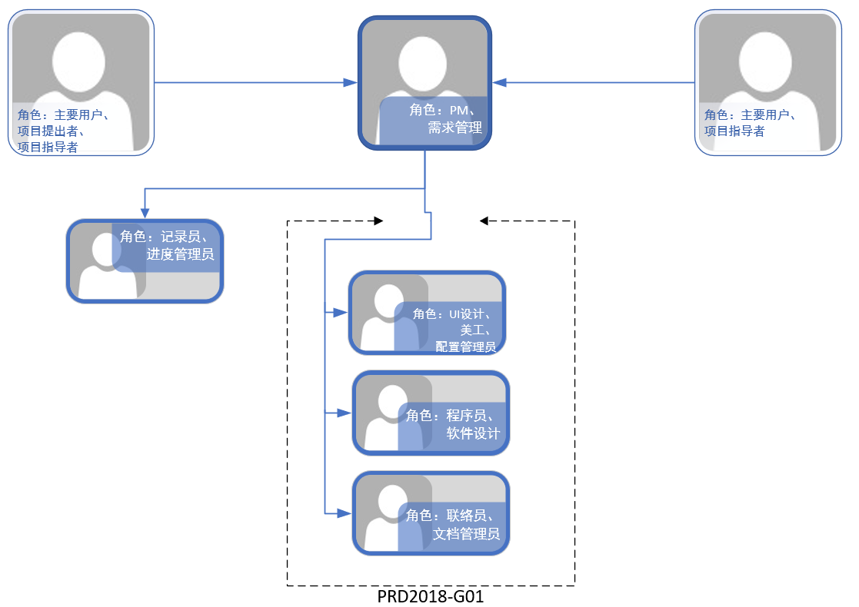

2.3 产品

2.3.1 程序
程序名称：基于项目的案例学习系统
所使用的编程语言：PHP，Ajax（Asynchronous JavaScript And XML，异步 JavaScript 和 XML 技术的一个缩写），jQuery框架。
存储形式：MySQL，文档

2.3.2文件
根据需求工程项目编写的各种计划和文档。
编号 | 名称 | 编写人 | 储存形式 | 储存介质
1 | 需求工程项目计划 | 陈铉文，刘值成，于坤，张威杰，章奇妙 | Word | 电子
2 | 可行性分析报告 | 陈铉文，刘值成，于坤，张威杰，章奇妙 | Word | 电子
3 | 项目章程 | 陈铉文，刘值成，于坤，张威杰，章奇妙 | Word | 电子
4 | 软件需求规格说明书 | 陈铉文，刘值成，于坤，张威杰，章奇妙 | Word | 电子
5 | 质量管理计划 | 陈铉文，刘值成，于坤，张威杰，章奇妙 | Word | 电子
6 | 项目总结报告 | 陈铉文，刘值成，于坤，张威杰，章奇妙 | Word | 电子

2.3.3.服务
参与需求获取、需求管理过程；提供有限的需求变更服务

2.3.4.非移交的产品
除SRS规格需求说明书以外所有文档和代码

2.4 验收标准
暂无

2.5 [完成项目的最迟期限]
2018学年第一学期十六周之前

2.6 [本计划的批准者和批准日期]
批准者：杨枨老师

3. 实施计划

3.1 工作任务的分解与人员分工
二、工作分解结构（R-负责人；A-辅助；I-通知）
WBS代码 | 阶段 | 任务名称 | 包含活动 | 人力资源 | 工期 | 陈铉文 | 张威杰 | 章奇妙 | 于坤 | 刘值成
1.1.1 | 可行性分析阶段 | 可行性分析 | 小组会议 | 2 | 1 | R | I | A | I | I
1.1.2 | 可行性分析阶段 | 可行性分析 | 技术可行性 | 1 | 1 | R | I | I | I | I
1.1.3 | 可行性分析阶段 | 可行性分析 | 操作可行性 | 1 | 1 | R | I | I | I | I
1.1.4 | 可行性分析阶段 | 可行性分析 | 社会可行性 | 1 | 1 | I | I | R | I | I
1.1.5 | 可行性分析阶段 | 可行性分析 | 经济可行性 | 1 | 1 | I | I | R | I | I
1.1.6 | 可行性分析阶段 | 可行性分析 | 系统分析 | 1 | 5 | I | R | I | I | I
1.1.7 | 可行性分析阶段 | 可行性分析 | 文档编写 | 2 | 2 | A | I | I | R | I
2.1.1 | 项目计划阶段 | 准备工作 | 环境搭建 | 2 | 3 | A | R | I | I | I
2.1.2 | 项目计划阶段 | 准备工作 | 人员分工 | 2 | 3 | R | I | A | I | I
2.1.3 | 项目计划阶段 | 准备工作 | 团建 | 5 | 1 | R | A | A | A | A
2.1.4 | 项目计划阶段 | 准备工作 | 项目章程制定 | 5 | 1 | R | A | A | A | A
2.1.5 | 项目计划阶段 | 准备工作 | 配置管理系统 | 1 | 1 | I | I | I | I | R
2.2.1 | 项目计划阶段 | 需求工程项目计划 | 时间管理计划 | 1 | 1 | R | I | I | I | I
2.2.2 | 项目计划阶段 | 需求工程项目计划 | 范围管理计划 | 1 | 1 | I | I | R | I | I
2.2.3 | 项目计划阶段 | 需求工程项目计划 | 成本管理计划 | 1 | 1 | I | I | R | I | I
2.2.4 | 项目计划阶段 | 需求工程项目计划 | 质量管理计划 | 1 | 1 | I | R | I | I | I
2.2.5 | 项目计划阶段 | 需求工程项目计划 | 沟通管理计划 | 1 | 1 | I | R | I | I | I
2.2.6 | 项目计划阶段 | 需求工程项目计划 | 配置管理计划 | 1 | 2 | I | I | I | I | R
2.2.7 | 项目计划阶段 | 需求工程项目计划 | 文档编写 | 2 | 2 | A | I | I | R | I
3.1.1 | 计划评审阶段 | 评审准备 | ppt制作 | 2 | 1 | A | I | I | I | R
3.1.2 | 计划评审阶段 | 评审准备 | 校验上交 | 1 | 1 | R | I | I | I | I
4.1.1 | 需求开发阶段 | 需求获取 | 定义产品愿景和项目范围 | 5 | 1 | R | A | A | A | A
4.1.2 | 需求开发阶段 | 需求获取 | 确定需求开发过程 | 5 | 1 | R | A | A | A | A
4.1.3 | 需求开发阶段 | 需求获取 | 识别用户类型及其特征 | 5 | 2 | R | A | A | A | A
4.1.4 | 需求开发阶段 | 需求获取 | 为每类用户选出用户代表 | 2 | 2 | A | I | I | I | R
4.1.5 | 需求开发阶段 | 需求获取 | 安排由典型用户组成的焦点小组 | 5 | 1 | R | A | A | A | A
4.1.6 | 需求开发阶段 | 需求获取 | 建立核心队伍 | 5 | 1 | R | A | A | A | A
4.1.7 | 需求开发阶段 | 需求获取 | 用户访谈 | 5 | 4 | R | A | A | A | A
4.1.8 | 需求开发阶段 | 需求获取 | 举办并引导需求获取大会 | 2 | 1 | R | I | A | I | I
4.1.9 | 需求开发阶段 | 需求获取 | 分析用户工作流程 | 1 | 1 | I | R | I | I | I
4.1.10 | 需求开发阶段 | 需求获取 | 分发调查问卷 | 1 | 3 | I | I | I | R | I
4.1.11 | 需求开发阶段 | 需求获取 | 分析文档 | 1 | 3 | I | I | R | I | I
4.1.12 | 需求开发阶段 | 需求获取 | 检查问题报告 | 1 | 1 | I | I | I | I | R
4.1.13 | 需求开发阶段 | 需求获取 | 重用现有需求 | 1 | 1 | R | I | I | I | I
4.2.1 | 需求开发阶段 | 需求分析 | 为应用环境建模 | 2 | 3 | I | R | I | I | A
4.2.2 | 需求开发阶段 | 需求分析 | 创建用户界面以及技术原型 | 2 | 4 | I | R | I | I | A
4.2.3 | 需求开发阶段 | 需求分析 | 分析需求可实现性 | 5 | 1 | R | A | A | A | A
4.2.4 | 需求开发阶段 | 需求分析 | 需求安优先级排序 | 2 | 1 | R | A | I | I | I
4.2.5 | 需求开发阶段 | 需求分析 | 为需求建模 | 5 | 2 | R | A | A | A | A
4.2.6 | 需求开发阶段 | 需求分析 | 建立数据字典 | 2 | 1 | I | A | I | R | I
4.2.7 | 需求开发阶段 | 需求分析 | 将需求分配给子系统 | 2 | 1 | A | I | I | I | R
4.3.1 | 需求开发阶段 | 需求规格说明 | 采用软件需求规格说明模板 | 1 | 1 | I | I | I | R | I
4.3.2 | 需求开发阶段 | 需求规格说明 | 明确需求来源，需求唯一标识 | 1 | 1 | I | I | I | I | R
4.3.3 | 需求开发阶段 | 需求规格说明 | 记录业务规则 | 2 | 3 | I | I | R | I | I
4.3.4 | 需求开发阶段 | 需求规格说明 | 记录非功能需求 | 1 | 2 | I | I | R | I | I
4.3.5 | 需求开发阶段 | 需求规格说明 | SRS文档 | 5 | 2 | A | A | A | R | A
4.3.5 | 需求开发阶段 | 需求规格说明 | ppt制作 | 5 | 2 | A | A | A | R | A
4.4.1 | 需求开发阶段 | 需求验证 | 需求评审 | 5 | 1 | R | A | A | A | A
4.4.2 | 需求开发阶段 | 需求验证 | 编写测试用例 | 3 | 3 | A | R | I | A | I
4.4.3 | 需求开发阶段 | 需求验证 | 编写用户手册 | 2 | 3 | I | A | I | R | I
4.4.4 | 需求开发阶段 | 需求验证 | 定义验收标准 | 2 | 2 | A | I | R | I | I
4.4.5 | 需求开发阶段 | 需求验证 | 模拟需求 | 1 | 1 | I | I | I | I | R
5.1.1 | 需求管理阶段 | 需求管理 | 确定变更控制过程 | 5 | 1 | R | A | A | A | A
5.1.2 | 需求管理阶段 | 需求管理 | 进行需求影响分析 | 2 | 1 | A | R | I | I | I
5.1.3 | 需求管理阶段 | 需求管理 | 建立基线并控制需求集和版本 | 1 | 2 | I | I | I | I | R
5.1.4 | 需求管理阶段 | 需求管理 | 维护需求变更的历史记录 | 1 | 7+ | I | I | I | I | R
5.1.5 | 需求管理阶段 | 需求管理 | 跟踪每一项变更 | 1 | 7+ | A | I | I | R | I
5.1.6 | 需求管理阶段 | 需求管理 | 跟踪需求问题 | 1 | 7+ | R | I | I | I | I
5.1.7 | 需求管理阶段 | 需求管理 | 维护一个需求可跟踪矩阵 | 1 | 7+ | I | I | R | I | I
5.1.8 | 需求管理阶段 | 需求管理 | 使用需求管理工具 | 1 | 7+ | I | R | I | I | I
5.1.9 | 需求管理阶段 | 需求管理 | 衡量需求稳定性 | 1 | 2 | R | I | I | I | I

3.2 接口人员
外部联系人 | 角色 | 联系方式 |  | 对应内部联系人
外部联系人 | 角色 | 电话 | 邮箱 | 对应内部联系人
杨枨 | 教师 | 13357102333 | yangc@zucc.edu.cn | 陈铉文

4.支持条件

4.1 计算机系统支持
计算机系统：win10，Ubuntu 12.04 LTS
使用软件：Apache 2.2， MySQL 5.5.54, PHP 5.3.10， Visio， Project, Git, SourceTree，Microsoft Office，Relational Rose， Relational RequisitePro

4.2 需由用户承担的工作
用户需要承担的提出项目需求和完成期限的要求，例如：2018学年第一学期第十六周之前。

5. 专题计划要点

5.1时间管理计划
关键时间 | 任务 | 要求
第二周 | 起草《需求工程计划》、《范围管理计划》、《质量管理计划》 | 初步制定需求工程计划及子计划
第二周 | 制定《成本管理计划》、《沟通管理计划》、《配置管理计划》 | 完成需求工程的部子计划
第三周 | 完成《可行性分析报告》 | 对软件的可行性进行详细的分析
第三周 | 制定《项目章程》 | 制定项目开发章程
第四周 | 完成《需求工程计划》 | 制定开发计划
第五周 | 制定《质量保证计划》 | 通过需求及系统实际情况、制定质量保证计划
第六周 | 修改项目计划 | 根据评审意见修改项目计划
第七、八周 | 起草《软件需求规格说明书》 | 汇总收集的需求，制定需求规格说明书初稿
第九、十周 | 修改《软件需求规格说明书》 | 根据评审意见修改需求规格说明书
第十一周 | 完成需求变更文档 | 制作需求变更的相关文档
第十二周 | 需求规格说明书的最后确认 | 完成需求规格说明书
第十三、十四周 | 设计 | 制定设计方案及编写设计文档
第十五周 | 完成《项目总结报告》 | 项目总结
第十六周 | 交付产品 | 交付最终产品

5.2范围管理计划
范围与限制：

5.2.1主要特性
5.2.1.1在网站上可以选择预置的案例进行教学
5.2.1.2可以在选择的案例中扮演多种角色
5.2.1.3可以选择在案例的随意时间点开始
5.2.1.4可以上传自定义案例
5.2.1.5可以下载案例文档
5.2.1.6案例完成后会进行评价

5.2.2最初版本的范围与后续版本的范围
特性 | 发布1 | 发布2 | 发布3
5.2.2.1 | 仅提供少量案例 | 添加了几个新案例 | 持续更新新案例
5.2.2.2 | 一个案例只提供两个角色可扮演 | 支持更多的角色可供扮演 | 完整实现
5.2.2.3 | 未实现 | 可以在特定时间点开始 | 可以在任意时间点开始
5.2.2.4 | 未实现 | 未实现 | 完整实现
5.2.2.5 | 未实现 | 完整实现
5.2.2.6 | 初步实现 | 更加的人性化评价

5.2.3限制和排除
目前PC端能完整显示，移动端显示不完全

5.3成本管理计划

5.3.1目的
为了防止软件需求阶段的成本超出预期，所以需要对成本加以控制。本计划的目的就是对小组在软件需求阶段可能产生的支出进行估算和管理，以保证整个项目的成本不会超出预期。

5.3.2成本估算
项目参与人数：5人
项目持续时长：4个月
条目 | 预期经费(元) | 备注
人力成本 | 0
场地成本 | 0 | 可以选择在寝室或是图书馆自习室等可以免费使用的场地进行讨论
文本印刷 | 200 | 打印资料和报告等
阿里云服务器 | 55 | 阿里云服务器学生价半年
学习培训 | 800 | 包括了网上收费文档下载、图书购买、在线课程等
软件成本 | 200 | 大部分软件会使用开源或者盗版，但不排除只能选择正版的情况
活动交流 | 600 | team building交流感情增强默契

5.4质量管理计划
为保证需求工程的顺利进行，我们需要保障需求工程中各个环节都要有准备有计划地执行，其主要环节包含：需求获取，需求分析，需求规格说明，需求规格审核。

5.4.1需求获取
需求获取阶段我们应当与客户(杨老师)进行充分交流，总结出系统需要实现的总体需求，针对这些需求应当详细记录，以便在需求分析阶段分析其可行性。

5.4.2需求分析
需求分析阶段应当对已获取的需求进行可行性分析，其包括主要经济可行性，技术可行性，操作可行性三方面，去除不合理的需求，总结出系统真正要实现的需求，并记录。

5.4.3需求规格说明
针对需求分析中总结出的需要实现的需求，用自然语言描述其功能需求，性能需求，可靠性和可用性需求，出错处理需求，接口需求，约束，逆向需求以及将来可能提出的需求，并制作需求规格说明书。

5.4.4需求规格审核
根据需求规格说明书中列举的需求进行小组会议审核，系统地评审需求，记录《需求规格审核报告》

5.5沟通管理计划

5.5.1开发者与客户沟通计划
此系统中第一客户为老师，在需求分析过程中需常与老师保持联络，通过微信，电子邮件和电话等方式预约沟通的方式，时间和地点。
第二客户为学生，主要通过邀请校园内学生体验本系统，并填写相应调查问卷，以此来调查客户满意度。

5.5.2开发团队内部沟通计划
开发团队内部通过微信，钉钉，电子邮件等方式联络，采用视频会议，线下会议等方式沟通，通过钉钉发布开发人员任务，共享文件资源。

5.6风险管理计划

5.6.1风险评估

5.6.1.1需求获取方面的风险
 | 风险名称 | 发生概率 | 损失（人时） | 危险度
需  求  获  取 | 逆向工程时对项目理解不充分所引发的风险 | 0.1 | 50 | 5
需  求  获  取 | 对于产品非功能性需求的忽略所引发的风险 | 0.05 | 20 | 1
需  求  获  取 | 客户（用户）对产品需求不一致所引发的风险 | 0.05 | 50 | 2.5
需  求  获  取 | 把已有的产品作为需求基线来源所引发的风险（逆向工程） | 0.05 | 5 | 0.25
需  求  获  取 | 根据用户提议的解决方案执行所引发的风险 | 0.05 | 10 | 0.5

5.6.1.2需求分析方面的风险
 | 风险名称 | 发生概率 | 损失（人时） | 危险度
需  求  分  析 | 对于需求优先级不明确所引发的风险 | 0.05 | 10 | 0.5
需  求  分  析 | 虽然已经获取需求，但技术上难以实现的功能所引发的风险 | 0.02 | 10 | 0.2
需  求  分  析 | 不熟悉的技术、方法、语言、工具或硬件所引发的风险 | 0.02 | 5 | 0.1

5.6.1.3编写需求规格说明方面的风险
 | 风险名称 | 发生概率 | 损失（人时） | 危险度
编 写 需 求 规 格 说 明 | 开发人员对于需求的理解不充分所引发的风险 | 0.03 | 30 | 0.9
编 写 需 求 规 格 说 明 | 由于时间原因需求不明确但仍然向前所引发的风险 | 0.03 | 20 | 0.6
编 写 需 求 规 格 说 明 | 使用具有二义性的术语所引发的风险 | 0.05 | 20 | 1

5.6.1.4其他风险
 | 风险名称 | 发生概率 | 损失（人时） | 危险度
其  他  风  险 | 工作设备不可预知损坏
其  他  风  险 | 版本控制误操作导致的受控文档丢失
其  他  风  险 | 组员工作能力不可预知丧失

5.6.1.5需求管理方面的风险
 | 风险名称 | 发生概率 | 损失（人时） | 危险度
需 求 管  理 | 项目开发时需求的变更所引发的风险 | 0.1 | 30 | 3
需 求 管  理 | 不遵循制定的过程来进行的需求的变更所引发的风险 | 0.02 | 20 | 0.4
需 求 管  理 | 已经获得的需求未能得到实现所引发的风险 | 0.04 | 10 | 0.4
需 求 管  理 | 逆向需求定义不够完善所引发的风险 | 0.2 | 20 | 4

5.6.2风险控制

5.6.2.1需求获取方面的控制
 | 风险名称 | 触发条件 | 风险控制
需  求  获  取 | 逆向工程时对项目理解不充分所引发的风险 | 文档不全，对项目仅有部分了解 | 多次寻找用户确认需求
需  求  获  取 | 对于产品非功能性需求的忽略所引发的风险 | 组员生病或受伤导致无法进行工作 | 找客户确认需求的必要性
需  求  获  取 | 客户（用户）对产品需求不一致所引发的风险 | 不同用户需求相互冲突 | 项目经理需要及时与客户沟通
需  求  获  取 | 把已有的产品作为需求基线来源所引发的风险（逆向工程） | 原本的需求偏差、与现在新的需求 | 对于开发的过程要实时有人跟进
需  求  获  取 | 根据用户提议的解决方案执行所引发的风险 | 开发时间过长、成本远超预估 | 综合考虑开发进度和实际情况

5.6.2.2需求分析方面的控制
 | 风险名称 | 触发条件 | 风险控制
需  求  分  析 | 对于需求优先级不明确所引发的风险 | 工作使用的电脑意外损坏 | 在项目初始找客户确认需求的优先级并详细记录
需  求  分  析 | 虽然已经获取需求，但技术上难以实现的功能所引发的风险 | 需求导致时间成本、经济成本远超预算 | 在确认需求初期与用户协商，并在整个需求开发过程中保持与用户的交流
需  求  分  析 | 不熟悉的技术、方法、语言、工具或硬件所引发的风险 | 需要开发人员使用未接触过的技术、方法、语言、工具或硬件 | 及时学习

5.6.2.3编写需求规格说明方面的控制
 | 风险名称 | 触发条件 | 风险控制
编  写  需  求  规  格 | 开发人员对于需求的理解不充分所引发的风险 | 需求获取及分析不到位 | 项目经理及时与开发人员沟通并查看进度
编  写  需  求  规  格 | 由于时间原因需求不明确但仍然向前所引发的风险 | 进度拖慢 | 及时调整开发的进度，与原计划相符
编  写  需  求  规  格 | 使用具有二义性的术语所引发的风险 | 组员生病或受伤导致无法进行工作 | 对于需求规格反复审阅，与客户和开发人员一同确认

5.6.2.4其他方面的控制
 | 风险名称 | 触发条件 | 风险控制
需  求  确  认 | 工作设备不可预知损坏 | 工作使用的电脑意外损坏 | 进行版本控制并提交云端仓库
需  求  确  认 | 版本控制误操作导致的受控文档丢失 | 合并冲突 | 严格按照制定的版本控制流程进行
需  求  确  认 | 组员工作能力不可预知丧失 | 组员生病或受伤导致无法进行工作 | 立即将工作转移至当前工作量较少的组员

5.6.2.5需求管理方面的控制
 | 风险名称 | 触发条件 | 风险控制
需  求  管  理 | 项目开发时需求的变更所引发的风险 | 需求导致时间成本、经济成本远超预算 | 及时与客户沟通，调整需求
需  求  管  理 | 不遵循制定的过程来进行的需求的变更所引发的风险 | 没有按照变更流程进行 | 严格按照变更流程重做变更
需  求  管  理 | 逆向需求定义不够完善所引发的风险 | 需求说明不完善 | 与客户沟通，对产品需求定义进行改造

5.7配置系统管理

5.7.1管理

5.7.1.1机构
软件项目研发过程中必须成立软件配置管理小组配置管理工作，该小组应该贯穿整个项目开发时期。

5.7.1.2组织及组成成员职责

5.7.1.2.1软件配置控制委员会（SCCB）
- 任务
1.评审项目配置管理计划，批准项目配置规范，宣布项目配置管理计划的生效。
2.批准各阶段各类配置管理库的启用和配置管理项/单元标识的有效性。
3.评审和批准对软件基线变更的变更申请。
4. 监督在软件配置管理工作中认真执行软件工程规范。
- 组织人员名单
姓名 | 角色 | 项目组角色 | GitHub账号
陈铉文 | 主席 | 组长PM | SGodV
刘值成 | 成员 | 配置管理员 | cc
章奇妙 | 成员 | 参与人员 | zz505151976
张威杰 | 成员 | 参与人员 | MainAble
于坤 | 成员 | 参与人员 | yuk123456

5.7.1.2.2软件配置管理组（SCM组）
- 任务
1.项目各阶段配置管理库的建立和管理。
2.制订和维护软件配置管理计划。
3.提交软件基线的定期更新，审核对已执行的基线变更。
4.对软件基线库的存取管理及保存。
5.定期发布上传软件配置管理报告、软件配置管理组对配置管理动作记录。
- 组织人员名单
姓名 | 角色 | 说明
刘值成 | 项目组软件配置管理员 | 具体实施项目的配置管理
兼职 | 项目组软件变更控制管理员 | 具体负责项目的变更控制

5.7.1.3角色职责

5.7.1.3.1软件配置管理员，软件变更控制管理员
- 职责
1.配合项目经理在软件配置管理组的领导下，制定基于Git的开发策略和流程。
2.设定GIT中数据的访问权限。
3.为开发,集成准备文档模板文件。
4.执行所有文档版本的发布及更新。
5. 配合配置控制委员会，定期或事件驱动地召开SCCB例会，对配置管理文件进行审核及更新。
6.定期或事件驱动地进行软件配置状态报告。
7.定期备份Git数据库。
8.对开发人员进行配置管理、工具等相关知识的培训。
9．与软件质量保证人员（SQA）进行软件配置审核，并定期报告配置的状态。
10.确定目录体系，即时将文档上传至GitHub。

5.7.1.3.2开发人员
职责：
加入配置管理员创建的GitHub项目，创建自己的工作文件夹。
即时提交自己的代码至配置管理员，进行版本确定和上传。
根据分配基线，生成自己负责的配置项，并将这些配置项上传到配置管理库中。
将与自己工作相关的所有文档进行备份，上传。

5.7.1.3.3测试人员
职责：
负责生成自己负责的配置项并加入配置管理库。
在配置管理员生成实现基线版本后，对基线版本开始测试任务。
对测试过程中新发现的问题，填写异常报告单上交至项目领导组。
将异常报告单等与自己工作有关的所有文档进行备份，上传。
验证变更库中与自己工作相关的的变更。

5.7.2项目成员的操作权限计划
项目成员可以拥有Add, Checkin/Checkout, Download的权限，不能拥有“Delete”权限。
配置管理员拥有全部权限。

项目成员 | 用户名 | 权限，说明
陈铉文 |  | Add, Checkin/Checkout, Download
刘值成 |  | Add, Checkin/Checkout, Download，Delete
章奇妙 |  | Add, Download
张威杰 |  | Add, Download
于坤 |  | Add, Download

5.7.3用于配置管理的软硬件资源
配置管理软硬件资源 | 说明
配置管理软件名称 | GIT GITHUB
计算机名称

5.7.4实现

5.7.4.1主要里程碑：
1.建立配置控制委员会。
2.确认各个配置基线。
3.建立接口控制协议。
4.制定评审与检查软件配置管理计划和规程。
5.制定相关的软件开发，测试的配置管理计划和规程。

5.7.4.1目录结构
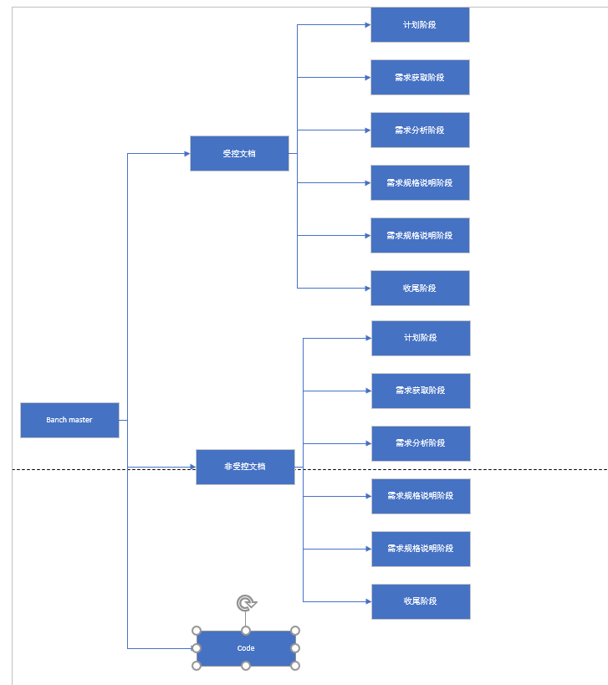

5.7.4.2基准配置项计划
基线名称/标识符 | 基线所包含的主要配置项 | 预计建立时间

5.7.4.3配置项计划

类型 | 主要配置项 | 标识符 | 预计正式发表时间
计划 | 《项目计划》
计划 | 《质量保证计划》
计划 | 《配置管理计划》
需求 | 《用户需求说明书》
需求 | 《软件需求规格说明书》
需求 | 《需求跟踪报告》
设计 | 《体系结构设计报告》
设计 | 《数据库设计报告》
设计 | 《模块设计报告》
设计 | 《用户界面设计报告》
编程 | 源程序
编程 | 二进制库
测试 | 《测试计划》
测试 | 《测试用例》
测试 | 《测试报告》

5.7.5项目配置变更处理流程

5.7.5.1执行条件：
提出配置变更或事件驱动变更

5.7.5.2流程说明
1.向SCCB提交报告，由SCCB评审。
2.判断是否批准该变更。
3.判断后由CCB邮件形式发送结果给用户以及其他人员。
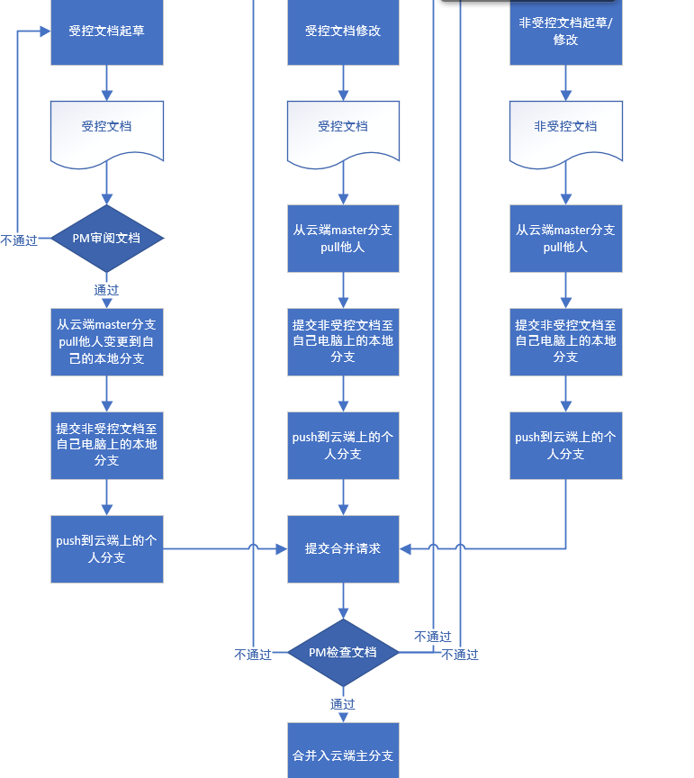

5.7.5.3角色责任：
配置管理员：对配置的变更进行记录，需求文档进行更新并进行上传。
项目经理：评估任务时间，调整项目开发计划，分发给相关开发人员。
项目组员(参与人员)：配合项目经理就所变更的配置的要求。

最后就提出的变更及改进方案进行邮件确认。

5.7.6记录的收集、维护和保存
在本项目各种软件配置管理活动贯穿整个项目研发周期。在软件配置管理小组中，应由项目配置员专门负责收集、汇总与保存这些记录。在该项目中每个里程碑到达时，要进行本计划的维护；当配置管理活动发生较大变化时，也要进行本计划的修订。
1.系统、系统开发及管理使用的软件的功能基线与产品基线要存放于GitHub中，必须一式两份且存放在两个不同的实体磁盘。这些记录应该每6个月拷贝一次。
2．上述这些软件的文档也应上传至GitHub，必须一式两份且存放在两个不同的实体磁盘，并应有一份打印的硬拷贝。磁媒体应该每隔6个月拷贝一次，以免意外损伤与自然老化。
3． 项目研发中的可控文档，除了按1，2规定妥善存放外，要在项目结束后再保存2年，或在条件成熟时转交给这些软件产品的生产系统。
项目研发中的非可控文档（包括会议录音），除了按1，2规定妥善存放外，要在项目结束后再保存1年，作为备案保存。
4．上述软件的各项配置、评审记录与文档修改历史，要作为软件的历史操作记录来保存，用打印的形式一式两份存放.

5.7.6.1配置库备份计划
配置管理员制定配置库备份计划，指明“何人”在“何时”将配置库备份到“何处”。

备份频度、时间 | 备份人 | 备份内容、目的地、方式等

